Аттестационный тест по курсу

**«Знание персонального компьютера, пакета программ Microsoft Office 2003»**

**ФИО_________________________________________________________________________**

**Организация_________________________________________________________________**

**Должность___________________________________________________________________**

**Дата________________________________________________________________________**

**Подпись______________________________________________________________________**

**Задание #1**

*Вопрос:*

MS Excel.



*Выберите один из 5 вариантов ответа:*

1) b

2) a

3) c

4) d

5) e

**Задание #2**

*Вопрос:*

MS Word. Где находится кнопка Копировать формат? (щелкните мышкой по этой кнопке)

*Укажите место на изображении:*

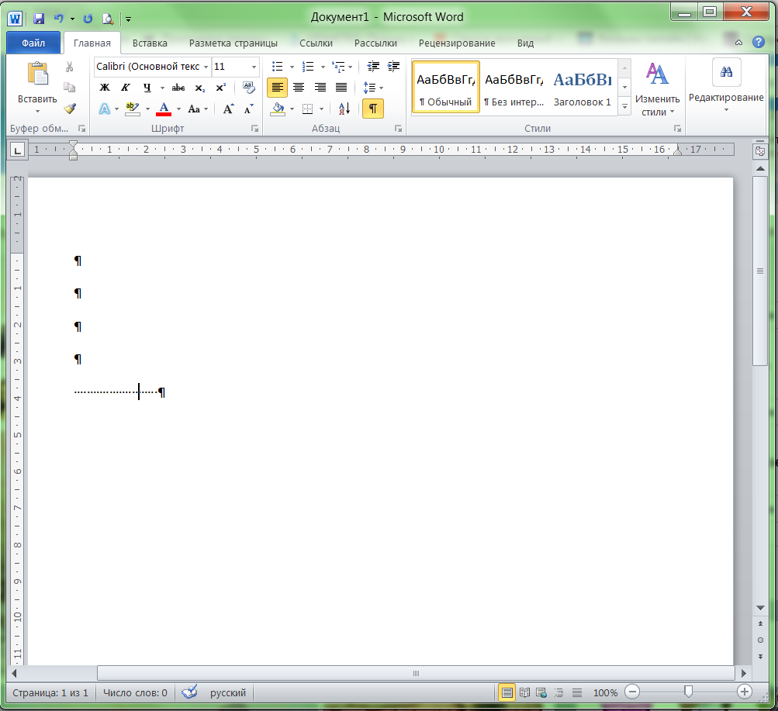

**Задание #3**

*Вопрос:*

MS Excel. Выберите правильный формат для записи функции ЕСЛИ

*Выберите один из 5 вариантов ответа:*

1) = ЕСЛИ(условие ; истина ; ложь);

2) = ЕСЛИ(истина ; ложь ; условие)

3) = ЕСЛИ(условие ; истина ; ложь)

4) = ЕСЛИ(условие , истина , ложь)

5) = ЕСЛИ(условие ; ложь ; истина)

**Задание #4**

*Вопрос:*

MS Word. Как называется элемент интерфейса, выделенный на рисунке?

*Изображение:*

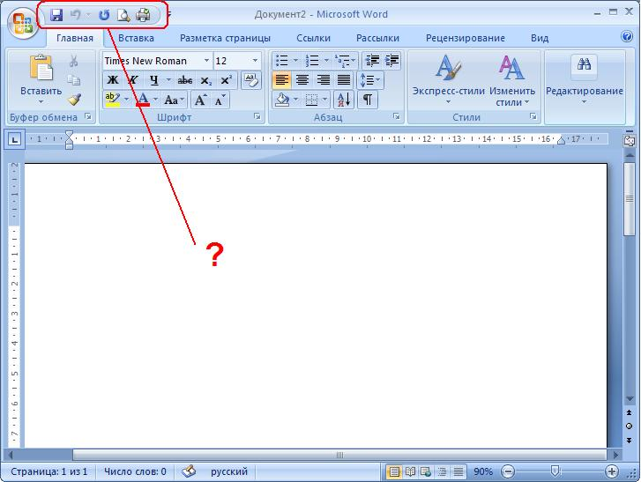

*Выберите один из 5 вариантов ответа:*

1) Строка состояния

2) Панель быстрого доступа

3) Полоса прокрутки

4) Панель инструментов

5) Панель быстрого запуска

**Задание #5**

*Вопрос:*

MS Word. Что такое объект WordART?

*Выберите один из 5 вариантов ответа:*

1) заголовок текста

2) графический объект, оформленный особым образом

3) графический объект, содержащий особым образом оформленный текст

4) графический объект, хранящийся в библиотеке программы

5) элемент оформления документа, расположенный в верхнем или нижнем поле

**Задание #6**

*Вопрос:*

MS Excel.



*Выберите один из 4 вариантов ответа:*

1) d

2) c

3) b

4) a

**Задание #7**

*Вопрос:*

MS Word. Какие виды обтеканий можно использовать в документе?

*Выберите несколько из 6 вариантов ответа:*

1) В тексте

2) Вокруг рамки

3) По контуру

4) Вокруг текста

5) Между словами

6) Около

**Задание #8**

*Вопрос:*

MS Excel. Как задать адрес блока ячеек?

*Выберите один из 5 вариантов ответа:*

1) номер строки, в которой находится блок ":" имя столбца, в котором находится блок

2) адрес первой ячейки блока ":" адрес последней ячейки блока

3) адрес последней ячейки блока ":" адрес первой ячейки блока

4) адрес первой ячейки блока ";" адрес последней ячейки блока

5) перечень всех адресов ячеек, входящих в блок

**Задание #9**

*Вопрос:*

MS Excel. Где находится ЛЕГЕНДА диаграммы? (щелкните мышкой в области этого элемента)

*Укажите место на изображении:*

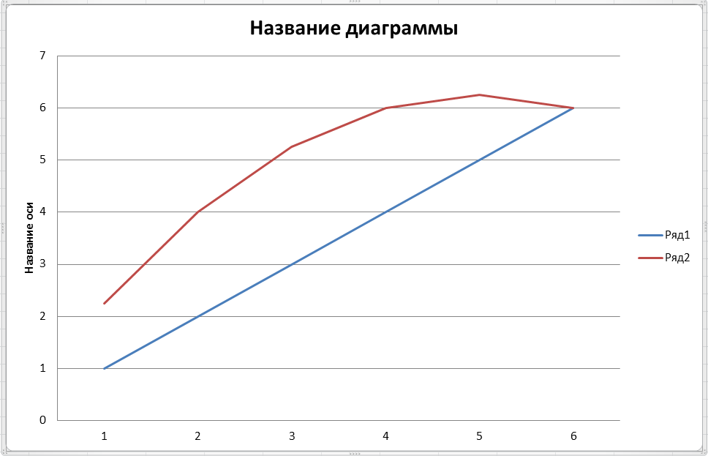

**Задание #10**

*Вопрос:*

MS Word. В каких случаях используется объект Надпись?

*Выберите один из 4 вариантов ответа:*

1) Если в графическом изображении используется привязка

2) Если в графическом изображении надо использовать текст

3) Для подписи страниц

4) Для создания заголовка документа

**Задание #11**

*Вопрос:*

MS Excel. Как объединить несколько ячеек?

*Выберите несколько из 5 вариантов ответа:*

1) Выделить нужные ячейки, вызвать контекстное меню - Формат ячеек, выбрать параметр Объединить ячейки

2) С помощью кнопки 

3) С помощью кнопки 

4) С помощью кнопки 

5) Выделить нужные ячейки, вызвать контекстное меню - Объединить ячейки

**Задание #12**

*Вопрос:*

MS Word. Что такое форматирование?

*Выберите один из 4 вариантов ответа:*

1) работа в режиме разметки

2) изменение смыслового содержания текста

3) удаление повторяющихся элементов

4) изменение внешнего вида документа

**Задание #13**

*Вопрос:*

MS Excel. Сколько листов в новом документе (по умолчанию)?

*Выберите один из 4 вариантов ответа:*

1) 1

2) ни одного

3) 3

4) 2

**Задание #14**

*Вопрос:*

MS Word. Укажите назначение каждой из этих кнопок (см. рисунок):

*Изображение:*

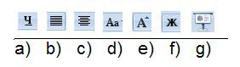

*Укажите соответствие для всех 7 вариантов ответа:*

1) подчеркнутое начертание

2) выравнивание по ширине

3) выравнивание по центру

4) изменение регистра символов

5) увеличение размера шрифта

6) жирное начертание

7) такой кнопки нет

__ g)

__ f)

__ b)

__ c)

__ d)

__ a)

__ e)

**Задание #15**

*Вопрос:*

MS Excel. Где находится ПОЛЕ ИМЕНИ? (щелкните мышкой в области этого элемента)

*Укажите место на изображении:*

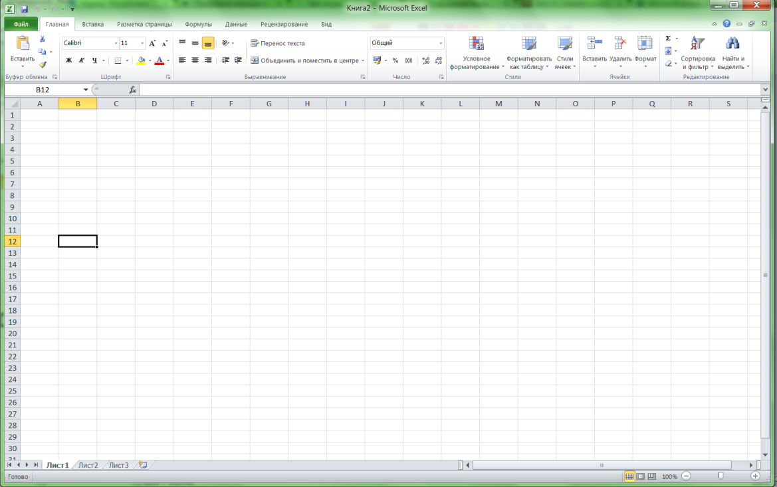

**Задание #16**

*Вопрос:*

MS Excel. Какая кнопка вызывает Мастер функций? (щелкните мышкой по этой кнопке)

*Укажите место на изображении:*



**Задание #17**

*Вопрос:*

MS Word. Как пронумеровать страницы?

*Выберите один из 4 вариантов ответа:*

1) вкладка Колонтитул -> Номер страницы

2) вкладка Вставка -> Номер страницы

3) вкладка Разметка страницы -> Номер страницы

4) контекстное меню на странице -> Номер страницы

**Задание #18**

*Вопрос:*

MS Excel. Для чего используется опция Переносить по словам?

*Выберите один из 4 вариантов ответа:*

1) Для расположения в ячейке текста в виде нескольких строк

2) Для автоматического разбиения текста на слова

3) Для автоматического проставления переноса слов

4) Для объединения ячеек

**Задание #19**

*Вопрос:*

MS Excel. Как сделать автозаполнение?

*Выберите один из 4 вариантов ответа:*

1) Задать первое и второе значение, выделить ячейки, переместить курсор в правый нижний угол ячейки и перетащить вниз (или) влево с удерживанием правой кнопки мыши

2) Задать первое значение, переместить курсор в левый нижний угол ячейки и перетащить вниз (или) влево с удерживанием левой кнопки мыши

3) Задать первое значение, переместить курсор в правый нижний угол ячейки и перетащить вниз (или) влево с удерживанием левой кнопки мыши

4) Задать первое и второе значение, выделить ячейки, переместить курсор в правый нижний угол ячейки и перетащить вниз (или) влево с удерживанием левой кнопки мыши

**Задание #20**

*Вопрос:*

MS Word. Когда лучше использовать "полотно"?

*Выберите один из 5 вариантов ответа:*

1) Всегда

2) Если используется нестандартный формат листа

3) Если рисунок состоит из нескольких объектов

4) Если надо создать колонтитул

5) Если надо использовать привязку

**Задание #21**

*Вопрос:*

MS Word. Как называется элемент интерфейса, выделенный на рисунке?

*Изображение:*

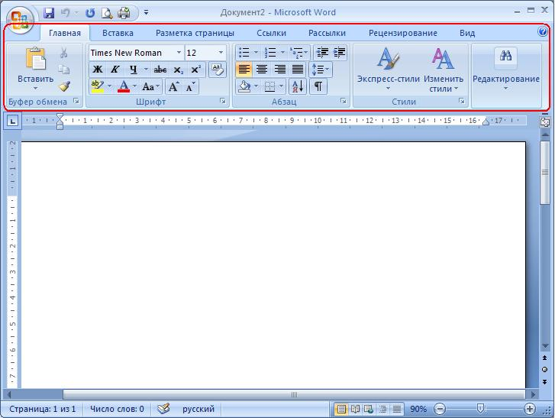

*Выберите один из 5 вариантов ответа:*

1) Строка заголовка

2) Строка состояния

3) Панель быстрого доступа

4) Лента

5) Меню

**Задание #22**

*Вопрос:*

MS Word. Чем отличается колонтитул от обычного текста?

*Выберите один из 3 вариантов ответа:*

1) В колонтитуле нельзя помещать несколько абзацев

2) Колонтитул повторяется на каждой странице

3) Колонтитул нельзя форматировать

**Задание #23**

*Вопрос:*

Установите соответствие между форматом и программой

*Укажите соответствие для всех 5 вариантов ответа:*

1) Блокнот

2) MS Word

3) MS Excel

4) MS Power Point

5) такого формата нет

__ docx

__ dos

__ xlsx

__ txt

__ pptx

**Задание #24**

*Вопрос:*

MS Word. Можно ли вставить на страницу графический объект, не создавая "полотно"? (да, нет)

*Запишите ответ:*

__________________________________________

**Задание #25**

*Вопрос:*

MS Word. Для чего используется элемент интерфейса, выделенный на рисунке?

*Изображение:*

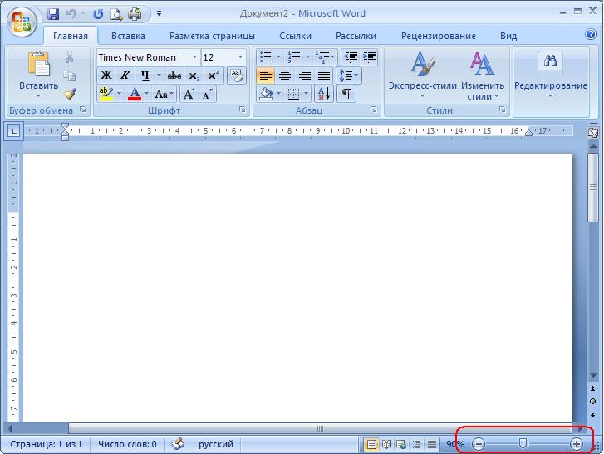

*Выберите один из 4 вариантов ответа:*

1) для масштабирования графических объектов

2) для быстрого переключения между страницами

3) для масштабирования документа

4) для изменения размера шрифта

**Задание #26**

*Вопрос:*

MS Word. Как вставить страницу до текста?

*Выберите один из 4 вариантов ответа:*

1) установить курсор в начало первой строки, выбрать вкладка Главная -> Разрыв страницы

2) выделить весь текст, выбрать вкладка Вставка -> Разрыв страницы

3) установить курсор в начало последней строки, выбрать вкладка Вставка -> Разрыв страницы

4) установить курсор в начало первой строки, выбрать вкладка Вставка -> Разрыв страницы

**Задание #27**

*Вопрос:*

MS Word. Какой маркер надо использовать, чтобы повернуть объект?



*Выберите один из 5 вариантов ответа:*

1) Нужный маркер не обозначен

2) Любой

3) 1

4) 3

5) 2

**Задание #28**

*Вопрос:*

Какие виды операций можно выполнять в MS Word?

*Выберите несколько из 5 вариантов ответа:*

1) редактирование

2) ввод

3) форматирование

4) комментирование

5) тиражирование

**Задание #29**

*Вопрос:*

MS Word. Укажите назначение каждой из этих кнопок (см. рисунок):

*Изображение:*

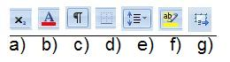

*Укажите соответствие для всех 7 вариантов ответа:*

1) подстрочный индекс

2) цвет символов

3) режим показа невидимых символов

4) настройка границ абзаца

5) расстояние между строками

6) цвет фона текста

7) такой кнопки нет

__ e)

__ d)

__ a)

__ g)

__ b)

__ f)

__ c)

**Задание #30**

*Вопрос:*

MS Word. Для чего используется эта кнопка  ?

*Выберите один из 4 вариантов ответа:*

1) Для настройки цвета страницы

2) Для настройки обтекания текстом

3) Для настройки обтекания графическим объектом

4) Для создания объекта Надпись

**Задание #31**

*Вопрос:*

Установите соответствие:

*Укажите соответствие для всех 6 вариантов ответа:*

1) операционная система

2) графический редактор

3) текстовый процессор

4) табличный процессор

5) пакет прикладных программ

6) текстовый редактор

__ MS Word

__ Блокнот

__ MS Office

__ MS Excel

__ MS Windows

__ Paint

**Задание #32**

*Вопрос:*

MS Excel. Как формируется адрес ячейки?

*Выберите один из 4 вариантов ответа:*

1) имя столбца, номер строки

2) номер столбца, имя строки

3) имя листа, номер строки

4) номер столбца, номер строки